嵌入式USB开关

18级刘润洲

设计方案：

1. 产品结构

如下图所示，MCU通过串口与蓝牙模块连接，蓝牙可与手机、电脑等智能设备配对。MCU接受串口或按键指令，由继电器控制USB通断，也可接受蓝牙串口时间信息，实现定时开关。外电路接通后，由电流传感器和AD转换组成的电流计模块可以测得外电路即时电流（精度约为105mA），通过IIC总线发送给MCU。MCU经过计算将电流值输出显示于数码管。而当外电路电流测量值小于精度时可认为电流为0（外电路无负载），MCU延时5min后继电器上电切断外电路USB；当电流大于4.5A时认为外电路过载，直接切断电路。内电路电源由外电路USB提供（5V），电源开关同时兼任了继电器常闭/敞开模式转换。

按键

蓝牙模块

MCU

继电器

USB

电流传感器

AD采样

数码管

1. 功能参数

USB供电，可实现：

* 蓝牙及按键控制外电路USB通断
* 外电路定时通断
* 测量并显示外电路电流
* 外电路电流小于一定值延时切断电路，高于一定值时立刻切断电路
* 内电路未接通时外电路常通，只作为导线没有额外负载

MCU：STC89C52；

蓝牙模块：HC-05，功率等级class 2，有效距离＞10m；

继电器：JQC3F-05VDC，5脚；

AD芯片：PCF8951（贴片），8位AD/DA转换，精度1/256；

电流传感器：ACS712TELC-05B，量程±5A，精度185mV/A；

数码管：3641 4位共阳；

1. 外观设计

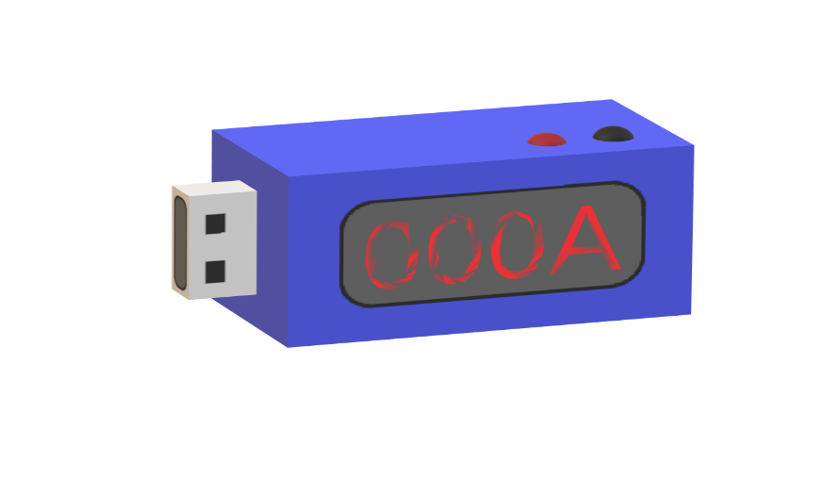

1. 应用场景

* USB充电设备充满后自动断电；
* 遥控及定时USB开关，理论上可作为一切USB供电设备的遥控及定时开关，如可实现在床上遥控台灯，定时关闭小电扇等；
* 测量电流；
* 电路过载保护；
* 小微化后可嵌入变压器、数据线、充电宝中。

市场营销论证：

1. 市场分析（STP）
2. 市场细分

以USB供电设备使用频率和对本产品感兴趣程度（注：由个人受产品惠益和新事物接受能力两方面刻画）两个维度对消费者群分四类：

USB供电设备使用频率

对本产品感兴趣程度

A类

特征人群：大学生等

B类

特征人群：上班族，高收入阶层等

C类

特征人群：中小学生等

D类

特征人群：农民，工人等

1. 目标市场

选择集中性市场策略，以A类市场为目标市场。1）初期生产和营销规模小，单一市场集中优势力量，更有利于适销对路，降低成本，提高知名度。2）目前市场上没有与本产品相同的商品（注：见1.c市场定位）。本产品属于新型商品，消费者并不了解其功能和用途，故选择接受新事物能力较强的人群。3）产品功能更符合A类市场需求，A类人群能从产品中获得更大惠益。大学生会频繁使用手机、平板、充电宝等USB充电的设备和台灯、风扇等USB供电设备；可改善宿舍体验，如熄灯后照明的台灯可在床上遥控关闭和打开，USB小风扇不想吹一整夜可以定时关闭等。

生产销售稳定后可考虑拓宽B类C类市场，或发展高端市场如智能数据线，智能充电宝等，或加盟阿里、小米、华为等的物联网/智能设备体系。

1. 市场定位

市场上与本产品相似的商品主要有*A米家智能插座（WiFi连接，3转5单插，三款￥45-85不等）*和*B公牛天猫精灵智能魔方USB插座（蓝牙连接，3转5三插+三USB口，￥80）*两款。本产品与以上两款定位均不同：1）控制USB低压电路，小型用电器，更符合目标市场（大学生很少使用大型用电器）。2）单USB独立控制（如*B*的开关同时控制插上的全部用电器，不能单独开关）。3）使用便利，只需在现有设备基础上加装类似转接头的装置，相比于略显笨重的插座十分轻小便捷。4）不使用时等同导线没有额外负载，对原电路无影响。5）价格低，预计单价￥25左右（注：见2.b Price）。

1. 生产与营销（4P）
2. Product

产品集遥控/定时/自动断电/电流测量多种用途于一身，功能多样；成品预计U盘大小，蓝牙配对后即插即用，轻小便捷；可与多种用电器自由组合；外观包装倾向于简约感和现代感；产品售出无售后。

1. Price

估计成本（价格单位RMB元/件）：

|  |  |  |  |  |  |
| --- | --- | --- | --- | --- | --- |
| Comment | Description | Footprint | LibRef | Quantity | Price |
| Cap | Capacitor CBB聚乙烯薄膜电容 | Capacitor-Disk-Middle | Cap Nicklon | 6 | 0.03 |
| 30P | 无极性电容 | CAP-0.1 | CAP | 2 | 0.03 |
| 直径3mm黄灯 | 直径3mm的发光二极管 | LED_#3 | LED_3#黄灯 | 1 | 0.03 |
| Diode 1N4001 | 1 Amp General Purpose Rectifier | DO-41 | Diode 1N4001 | 1 | 0.014 |
| Relay | 继电器-单刀双掷 | RELAY-5 | Relay | 1 | 0.6 |
| 2N3906 | PNP General Purpose Amplifier | TO-92A | 2N3906 | 5 | 0.046 |
| Res | Resistor | AXIAL-0.8 | Res2 | 11 | 0.01 |
| SW-PB | Switch | KEY-pad | SW-PB | 2 | 0.065 |
| 自锁开关 | 自锁开关 | sw_8.5mm | SW DPDT | 1 | 0.5 |
| 4位-共阳 | 4位一体共阳数码管 0.36英寸30mm*14mm*7.2mm | SEG4_3641 | 4位-共阳 | 1 | 0.95 |
| STC89C52 | STC89C52_40I | LQFP-44 | STC89C52RC | 1 | 2.5 |
| PCF8591 | PCF8591 AD采集芯片 | DIP-16 | PCF8591 | 1 | 2.8 |
| ACS712ELCTR-5A-T | 传感器 | SOIC-8_150mil | ACS712ELCTR-5A-T | 1 | 2.5 |
| USB-4P | USB CONNECTOR | USB-A | USB-4P | 2 | 0.1 |
| 11.0592M | 晶振 | cry卧式 | XTAL DIP | 1 | 0.2 |
| 蓝牙模块 | Bluetooth3.0串口集成模块 | -- | -- | 1 | 6 |
|  |  |  |  |  |  |
| Component Total Price | | Process Cost | Packing Cost |  | Total Cost |
| 17.004 | | 2 | 2 |  | 21 |

注：1）价格信息综合来源于立创商城，淘宝，阿里巴巴；

2）若能与原料供应、PCB生产、产品外观及包装相关厂商建立长效合作则可能进一步降低成本。

根据成本预估，零售初步定价￥24.9，批发价格￥22-23。

1. Place

分销渠道包括不限于：1）附近省市大学内超市零售；2）淘宝等网店，微商及官网的零售和批发；3）在线上线下销售平台与台灯、风扇、数据线、充电宝等设备捆绑销售；4）抓住每年暑期开学季黄金时期，加入各店销售的“大一新生入学大礼包”等开学季组合产品。

1. Promotion

立足微信，QQ空间，微博，bilibili，知乎，贴吧等青年聚集的网络平台展开宣传，具体方法例如：1）在上述社交平台撰文或邀请有一定影响力的自媒体发文提及或推荐本产品（例，“宿舍必备神器盘点”）；2）邀请知名up主（包括vup）做产品测评或推广；3）在暑期相关微博话题#开学必备单品#，b站专栏活动#开学大作战#，知乎热榜（开学必备清单），贴吧帖子中软推广；4）在微博，b站转发抽奖，奖品为本产品+不等数额奖学金。

尝试与知名IP合作，如崩坏，初音未来等。发售限定外观及包装的产品，附赠特典。

尝试在小说，动画，电影，电视剧等作品中使用本产品。